프로젝트명 | 디지털 트윈 기반 자율주행 로봇 관제 시스템
팀 번호 | 4팀
날짜 | 2026. 02. 23
팀장 | 신성현
팀원 | 장대철, 송심우, 장다윤

ROS 2 기반 이동형 로봇 자율주행
시뮬레이션
프로젝트 보고서

요 약 본

프로젝트 정보
프로젝트명 | 디지털 트윈 기반 자율주행 로봇 관제 시스템
수행기간 | 2026. 02. 19 ~ 2026. 02. 23
프로젝트 소개  및 제안배경 | - 3D 시각화를 통한 관제 직관성 확보: 공장 전체의 복잡한 구조를 2D 맵이나 텍스트 데이터로 표현하기에는 한계가 있음. 3D 시각화를 통해 로봇의 위치를 직관적으로 파악하여 관리 효율을 극대화하고자 함  - 선제적 시뮬레이션을 통한 안전성 강화: 실제 로봇을 구동하기 전 가상 환경에서 이를 미리 테스트함으로써 물리적 충돌로 인한 고가 설비의 파손 및 인명 사고 위험을 사전에 차단하는 검증 프로세스가 필요함  - 원격 기반의 비대면 운영 환경 요구: 관리자가 현장에 상주하지 않더라도 원격 환경을 통해 실시간으로 상황을 진단하고 필요 시 원격에서 즉각적으로 물리 로봇을 조작할 수 있는 시스템을 구축하고자 함
주요기능 | - SLAM: LiDAR 센서를 통해 맵 데이터를 생성하고 동시에 지도 내에서 자신의 위치를 파악함  - 전역 경로 계획: 맵 데이터를 바탕으로 A* 알고리즘을 수행하여, 출발지부터 목적지까지의 최적 전역 경로를 계획함  - 실시간 동기화: 시뮬레이션 환경 내 로봇의 위치, 속도, 센서 상태를 디지털 트윈 플랫폼에 실시간 전송하여 가상과 실제(가정) 상태를 일치
적용기술 | - ROS2: 토픽 통신 구조를 활용하여 자율주행 로봇 제어 시스템을 구현함  - LiDAR: 레이저 펄스를 이용하여 전방 및 좌우 장애물과 거리를 측정함  - A* 알고리즘: 출발지에서 목적지까지의 최적 전역 경로를 탐색함
기대효과 및  활용분야 | - 가상 선행 검증을 통한 도입 리스크 및 비용 절감: 실제 하드웨어와 물리적 설비를 구축하기 전 디지털 트윈 환경에서 자율주행 로직을 완벽히 검증함으로써 충돌 사고로 인한 설비 파손 및 초기 시행착오 비용을 획기적으로 낮출 수 있음  - 공간 제약 없는 직관적 원격 관제: 3D 디지털 트윈 인터페이스를 통해 현장 관리자가 어디서든 실시간으로 공장 내부 상황을 시뮬레이션하듯 직관적으로 파악할 수 있어 관리 인력 운영의 효율성과 현장 가시성을 동시에 확보할 수 있음  - ROS2 기반의 시스템 확장성 및 범용성: 표준화된 ROS2 통신 체계를 활용하므로 다양한 기종의 로봇이나 센서를 추가 도입할 때 시스템 재설계 없이 유연하게 확장할 수 있는 스마트 팩토리 표준 모델을 제시함
작품 구성도

작품 정보
작품  구성 | - 자율주행 이동 로봇 플랫폼  Robomation사의 Beagle 이동 로봇을 Gazebo 시뮬레이션 환경에서 URDF 파일을 기반으로 모델링 구현. 상부에 장착된 LiDAR 센서를 통해 주변 장애물 정보를 수집하며, 실제 로봇 적용 이전에 시뮬레이션 환경에서 구성된 맵을 기반으로 Beagle의 자율 주행 및 경로 탐색 성능을 검증.  - 라이다를 사용하여 SLAM 기능 구현  ROS2에서 SLAM패키지 중 가장 많이 사용되는 sloam_toobox 라이브러리를 이용하여 SLAM기능을 구현함. 로봇이 라이다 센서 데이터를 통해 자신의 위치(Localization)를 추정하면서 주변 환경 지도를 생성(Mapping). 이를 통해 자율 주행에 필요한 지도 생성 및 위치 추정 기능을 확보함.  - A* 알고리즘을 이용한 길찾기 기능 구현  로봇의 전역 경로 생성을 위해 A* 알고리즘을 구현. 그래프 기반 최단 경로 탐색 알고리즘으로 실제 이동 비용과 목표 지점까지의 추정 비용을 고려하여 효울적인 탐색을 수행. 또한 로봇의 물리적 반경을 고려하기 위해 장애물 팽창(inflation)을 수행. KDTree를 활용하여 각 grid 셀에서 가장 가까운 장애물까지의 거리를 계산하고 해당 거리가 로봇 반경 이하일 경우 해당 셀을 장애물로 간주함. /global_path 토픽으로 계산한 경로를 전송함.  - 시뮬레이션상 구현된 모든 노드와 토픽  Gazebo시뮬레이션에서 /scan 토픽 데이터가 전송되고 /slam_toolbox 노드에서 구독하여 /map 토픽 데이터가 전송. A*알고리즘을 활용하기 위해 생성된 /subscribing_map_data 노드가 /map 토픽을 구독하여 탐색 경로를 계산하고 /global_path를 발행함. /pure_suit 노드가 구현된 path에 맞게 로봇을 직접 제어. /beagle_speed는 사용자가 설정한 안전 영역에 로봇이 들어갔는지 검사하고 만약 안전 영역에 로봇이 진입시 로봇의 속도를 낮춰주는 역할을 함.  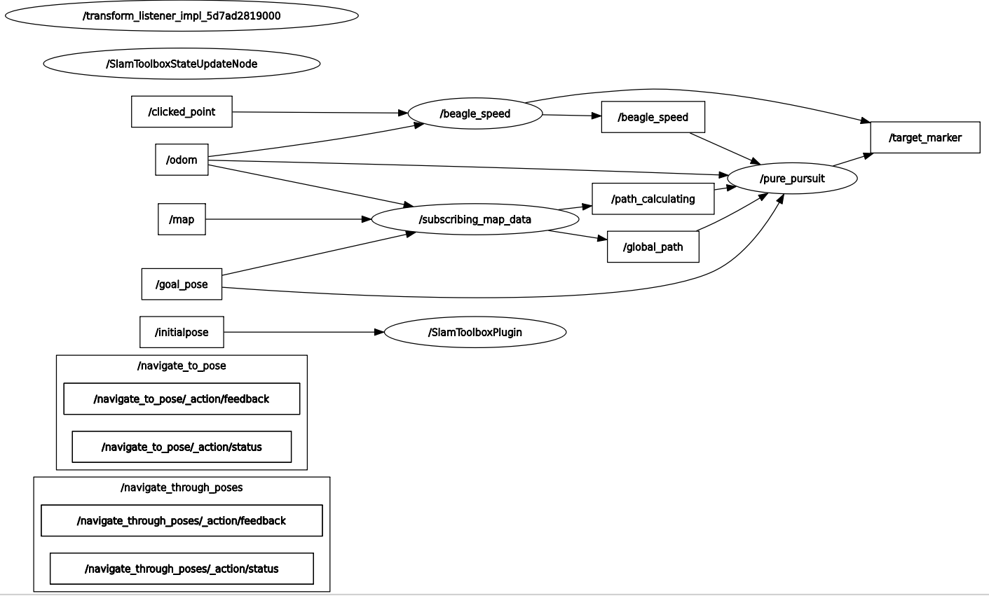

작품 정보
작품  흐름도 | 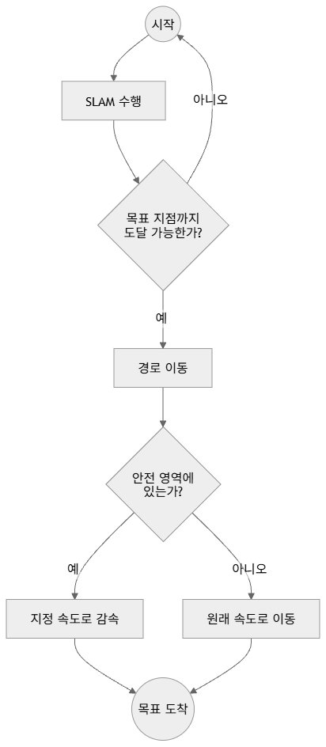
프로젝트 결과보고서

I. 프로젝트 개요

가. 작품 소개

나. 작품의 개발 배경 및 필요성
- 스마트 물류 산업의 확산과 통합 관리의 한계
  - 수많은 자율주행 로봇이 투입되는 고도화된 물류 현장이 급증하고 있으나, 단순히 개별 로봇을 구동하는 기술을 넘어 수십 대의 로봇을 원격에서 통합 관리하는 시스템은 여전히 난제로 남아 있음
  - 기존의 텍스트 기반 모니터링이나 2D 맵 방식은 복잡한 현장 상황을 직관적으로 파악하기 어려우며, 관리자가 현장에 부재할 경우 실시간 대응 능력이 떨어지는 한계가 존재함
- 하드웨어 도입 전 가상 시운전(Virtual Commissioning)'의 필수성
  - 고가의 로봇 설비를 실제 공장에 즉각 투입할 경우, 자율주행 알고리즘의 예기치 못한 오류로 인한 설비 파손 및 공정 중단 리스크가 매우 큼
  - 실제 하드웨어를 구동하기 전, 가상 세계에 실제 공장과 동일한 환경을 설정(Digital Twin Domain)하고 로봇의 주행 로직을 반복 검증하여 시행착오 비용을 최소화하는 'Digital-First' 개발 프로세스가 산업계의 핵심 요구사항으로 부상함

다. 국내외 기술 현황
- 국외 기술 현황
  - Amazon Robotics, Kiva Systems 등 글로벌 물류 기업들은 이미 창고 자동화에 LiDAR 기반 자율주행 로봇을 대규모로 도입하여 운영 중임
  - Boston Dynamics, NVIDIA 등은 ROS 기반의 고도화된 내비게이션 및 AI 인식 기술을 탑재한 이동 로봇 플랫폼을 상용화함
  - ROS2 Navigation2(Nav2) 스택이 표준으로 자리잡으며 A* 및 DWB(Dynamic Window Approach) 등의 경로 계획 알고리즘이 널리 활용됨
- 국내 기술 현황
  - 네이버랩스, 우아한형제들(배달로봇) 등 국내 기업들도 실내외 자율주행 로봇 개발에 ROS2와 LiDAR 센서를 적극 활용 중임
  - 한국로봇산업진흥원, 한국생산기술연구원 등에서 스마트 팩토리용 AGV(Automated Guided Vehicle) 및 AMR(Autonomous Mobile Robot) 기술 개발을 지원하고 있음
  - 다만 교육용 실습 플랫폼은 여전히 해외 제품(TurtleBot 등) 의존도가 높아, 국내 자체 개발 교육용 자율주행 로봇의 필요성이 대두되고 있음

라. 작품의 특징 및 장점(차별성)
- '디지털 트윈' 관점의 통합 관제 아키텍처 설계
  - 단순 로봇 주행 구현을 넘어, 가상 공장(Gazebo)과 로봇 간의 실시간 데이터 인터페이스를 구축하여 '운영-관제-수행'이 유기적으로 연결된 디지털 트윈 시스템 구조를 제안함
  - 로봇의 센서 데이터(LiDAR, Odometry)를 관제 서버로 수집하고 분석하는 일련의 흐름을 설계함으로써 실제 스마트 팩토리의 상용 시스템과 유사한 데이터 파이프라인을 환경을 가정하고 구현함
- 'Digital-First' 방식의 고신뢰성 가상 시운전(Virtual Commissioning)
  - 실제 하드웨어를 구동하기 전, 가상 환경에서 물리 법칙이 적용된 로봇 모델을 통해 에지 케이스 및 위험 시나리오를 반복 테스트함으로써 시스템의 신뢰성을 극대화함
  - 실제 현장 도입 시 발생할 수 있는 시행착오와 안전사고 리스크를 사전에 차단함

II. 프로젝트 수행 결과

가. 프로젝트 개발환경
- S/W 개발환경
  - OS
    - Ubuntu Linux 22.4
    - ROS2 노드 실행. 센서 데이터 수집 및 자율주행 제어 로직 구동
  - 개발환경(IDE)
    - VSCode, Terminal
    - ROS2 코드 작성 및 빌드. 패키지 관리
  - 개발도구
    - 2D LiDAR
    - Beagle
  - 개발언어
    - Python 3.10

나. 환경장비(기자재/재료) 활용
- 실습실 컴퓨터: 코드 작성 및 빌드, 실행에 사용

다. 주요 기능 목록
- S/W 개발 기능 상세내용
  - 맵 생성
    - 센서 노드에서 LiDAR 센서 데이터를 바탕으로 전방 및 좌우 장애물과 거리를 계산함
    - 이를 바탕으로 맵 데이터를 생성함
  - 전역 경로 계획
    - 맵 데이터를 바탕으로 A* 알고리즘을 수행하여 최적 경로를 계산함

라. 결과물 상세 이미지
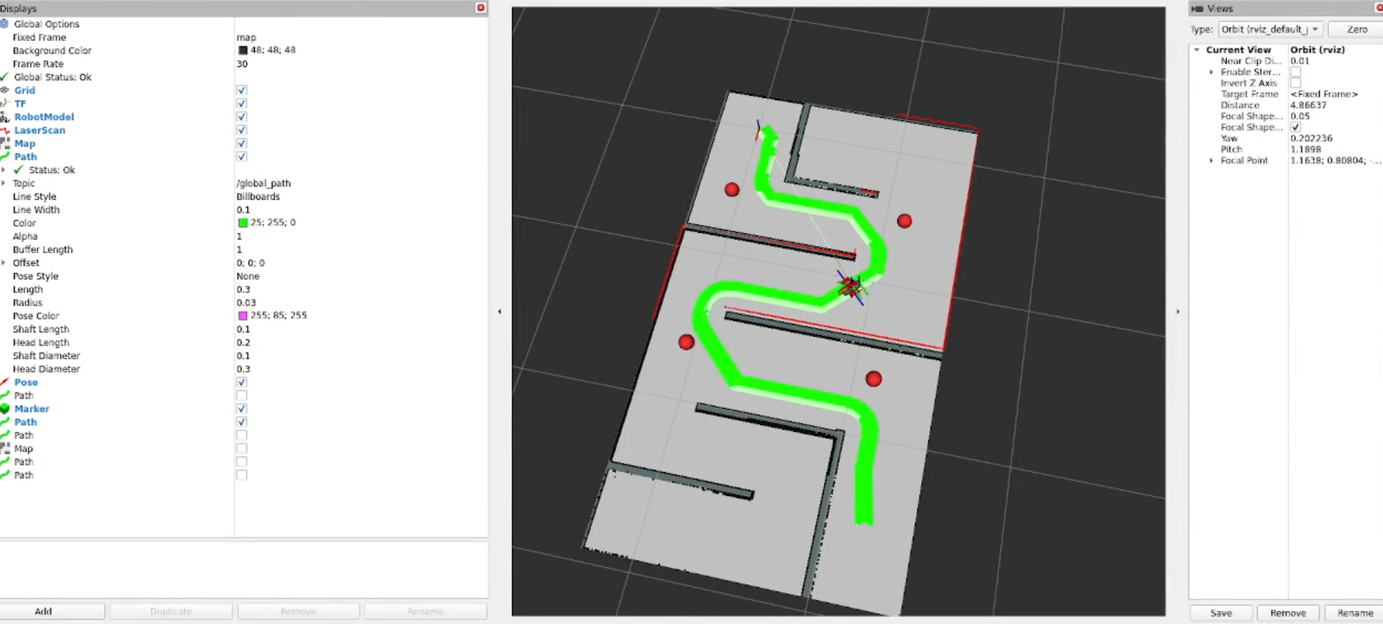

III. 기대효과 및 활용분야

가. 작품의 활용(적용)분야
- 디지털 트윈 기반 스마트 물류 관제 플랫폼
  - 실시간 공정 모니터링 및 원격 제어: 가상 환경(Gazebo)을 디지털 트윈의 '대시보드'로 활용하여 로봇의 현재 위치, LiDAR 스캔 데이터, 배터리 상태 등을 3D로 시각화하고 원격지에서 즉각적인 작업 명령(목적지 전송 등)을 하달하는 관제 시스템으로 활용 가능함.
  - 가상 선행 운전: 실제 물류 현장에 로봇을 배치하기 전 디지털 트윈 환경에서 로봇의 대수, 이동 동선, 작업 순서를 시뮬레이션하여 전체 공정의 병목 현상을 예측하고 최적의 운영 시나리오를 수립하는 도구로 적합함.
  - 사용자: 스마트 팩토리 운영 관리자, 물류 시스템 설계자
- 고신뢰성 자율주행 알고리즘 검증 및 교육
  - 에지 케이스 안전 검증: 급감속, 충돌 위험 상황, 충전소 도킹 등 실제 환경에서 테스트하기 위험하거나 비용이 많이 발생하는 시나리오를 가상 환경에서 반복 수행하여 알고리즘의 신뢰성을 확보함.
  - 사용자: 자율주행 로봇 개발자, 로봇 공학 교육 기관

나. 작품의 활용에 의한 기대효과(사용자)
- 디지털 트윈 관제 시스템의 운영 프로세스 체득
  - 가상 환경(Gazebo)을 디지털 트윈의 인터페이스로 활용하여 로봇에 내린 명령이 가상 모델에 어떻게 반영되는지 확인하며 이에 따른 가상 상호작용에 대한 실무적 이해도를 높임
  - 원격 시뮬레이션 환경에서 로봇의 위치, 경로, 상태를 실시간으로 모니터링하고 제어하는 디지털 트윈 기반의 운영 프로세스를 간접 경험함
- 시뮬레이션 기반의 ‘Fail-Safe’ 설계 역량 강화
  - 사용자는 하드웨어 파손 걱정 없이 알고리즘의 오류(Corner Case)를 끝까지 추적할 수 있으며 특히 속도 제어 실패나 인식 오류 상황에 대한 예외 처리 로직을 철저히 검증하는 엔지니어링 경험을 얻을 수 있음
  - 이를 통해 실제 로봇 배포 전 단계에서 발생할 수 있는 시행착오 비용을 획기적으로 줄이는 '시뮬레이션 기반 설계'의 중요성을 체득함
- ROS2 소프트웨어 스택 및 데이터 분석 숙련도 향상
  - 가상 환경에서 생성되는 라이다(LiDAR), 오도메트리(Odometry), 배터리 상태 데이터를 ROS2 토픽으로 수집하고 이를 RViz2를 통해 시각화하거나 분석함으로써 실무 수준의 데이터 핸들링 능력을 배양함
  - 표준 규격을 준수하여 설계함으로써 향후 코드 수정 없이 실물 로봇이나 고도화된 디지털 트윈 엔진으로 즉시 이식할 수 있는 '소프트웨어 정의 로봇(Software-Defined Robot)' 구조 설계 능력을 함양함

다. 작품의 기대가치
- 스마트 팩토리 DX(디지털 전환)를 위한 가상 시운전 모델 제시
  - 실제 공장 설비 도입 전, Gazebo 기반의 가상 환경에서 로봇 관제 알고리즘(A*, 장애물 회피 등)의 유효성을 검증함으로써 가상 시운전의 경제적 모델을 제시함
  - 하드웨어 리스크 없이 다양한 물류 시나리오를 반복 테스트하여 최적의 관제 프로세스를 도출함으로써 초기 시스템 구축 비용 및 시행착오를 최소화함
- 디지털 트윈 지향형 로봇 관제 아키텍처의 표준화
  - 디지털 트윈이라는 도메인을 가정하고 ROS2 표준 통신 프로토콜을 설계함으로써 추후 실제 물리 엔진이나 고도화된 3D 시각화 도구와 결합 시 즉시 연동 가능한 확장성 높은 아키텍처를 구축함
  - 단일 로봇 조작을 넘어 가상 환경 내 다수의 로봇을 통합 관리할 수 있는 관제 시스템으로의 확장 가능성을 입증하여 차세대 스마트 물류 시스템의 기술적 토대를 마련함
- 데이터 중심의 로봇 운영 의사결정 지원
  - 시뮬레이션 과정에서 발생하는 주행 경로 데이터, 장애물 감지 로그, 작업 수행 시간 등을 수집하여 분석함으로써 논리적 근거에 기반한 데이터 중심 운영의 가치를 창출함
  - 실제 현장 관리자가 로봇의 상태를 어떻게 모니터링하고 제어해야 하는지에 대한 운영 관점의 엔지니어링 솔루션을 제공함

IV. 참고자료

가. 참고 및 인용자료
- ROS2 Documentation - Navigation2 (Nav2)
  - A* 알고리즘 기반 전역 경로 계획 구현에 관한 공식 문서
  - https://navigation.ros.org/
- ROS2 Documentation - Humble
  - ROS2 Humble 버전 공식 문서
  - https://docs.ros.org/en/humble
- LiDAR 센서 데이터 처리 및 SLAM 기술
  - ROS2 환경에서 LiDAR 센서를 활용한 실시간 로봇 위치 추정 기술에 관한 연구 자료
  - "Introduction to Autonomous Mobile Robots" (Siegwart, R., Nourbakhsh, I. R., & Scaramuzza, D.)
- 디지털 트윈 기반 스마트 팩토리 구현 사례
  - 가상 환경 시뮬레이션을 통한 물류 로봇 관제 시스템 설계 및 운영 최적화 관련 논문
  - "Digital Twin in Industry 4.0: A Review of Concept, Architecture, and Applications" (IEEE Access, 2021)

